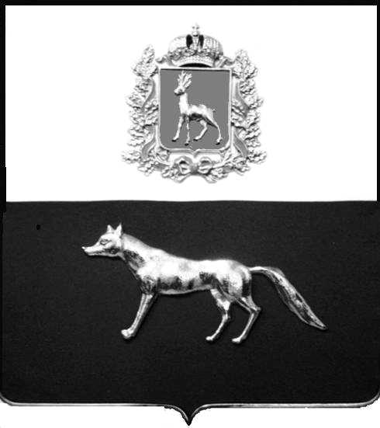  Администрация  муниципального района  Сергиевский  Самарской области  ПОСТАНОВЛЕНИЕ  « » _____________ 2022г.  №__________  [МЕСТО ДЛЯ ШТАМПА]  . | ПРОЕКТ
О выявлении правообладателя ранее учтенного объекта недвижимости, жилого дома с кадастровым номером 63:31:1101015:130 по адресу: Самарская область, Сергиевский район, п. Сургут, ул. Шоссейная, д.3

В соответствии с Федеральным законом от 06.10.2003 № 131-ФЗ «Об общих принципах организации местного самоуправления в Российской Федерации», с Федеральным Законом от 30.12.2020 №518-ФЗ «О внесении изменений в отдельные законодательные акты Российской Федерации», со статьёй 69.1 Федерального Закона от 13.06.2015 года №218-ФЗ «О государственной регистрации недвижимости», руководствуясь Уставом муниципального района Сергиевский, на основании акта осмотра объекта недвижимого имущества № 1 от 12.07 2022г. 10 ч. 00 минут, Администрации муниципального района Сергиевский
П О С Т А Н О В Л Я ЕТ:

1.В отношении ранее учтенного объекта недвижимости кадастровый номер 63:31:1101015:130, Самарская область, Сергиевский район, п. Сургут, ул. Шоссейная, д.3 выявлен правообладатель: гр. РФ Никулин Михаил Валерьевич, 23.08.1988 г.р. место рождение п. Сургут Сергиевского района, Куйбышевская область, паспорт гр. РФ серия 3610 № 360434, отделением УФМС России по Самарской области в Сергиевском районе 07.07.2011г., код подразделения 630-046, СНИЛС: 143-714-565-56, адрес регистрации: Самарская область, Сергиевский район, п. Сургут, ул. Шоссейная, д.3.
2. Право собственности подтверждается материалами наследственного дела №107/2016, открытого нотариусом Сергиевского района Самарской области Поповой М.Ю., что подтверждается ответом на запрос регистрационный № 884 от 30.05.2022г.
3.Направить данное постановление в Управление Федеральной службы государственной регистрации, кадастра и картографии по Самарской области.
4.Контроль за выполнением настоящего постановления оставляю за собой.

Глава муниципального района
Сергиевский А.И. Екамасов

Проект решения получил:
_________________________ ______________________________
[Подпись] [Ф. И. О.]

Примечание: в течение тридцати дней со дня получения проекта решения выявленный правообладатель вправе направить возражения относительно сведений о правообладателе по адресу:
446533, Самарская область, Сергиевский район, п. Сургут, улица Первомайская, дом 12А, этаж 2, каб.3, или по телефону: 8(84655)2-54-20

